В р.п.Сосновоборск состоялся практический семинар проекта «Общее Дело».

В понедельник, 15 мая 2017 года, в МБОУ СОШ р.п. Сосновоборск состоялся практический семинар для заместителей директоров по воспитательной работе и учителей общеобразовательных учебных заведений Сосновоборского района в рамках проекта «Общее Дело».
Во встрече приняли участие начальник Отдела образования Сосновоборского района Л.В.Дёмина, участник ВООВ «Боевое братство» О.В.Герасимов, ветеран МЧС В.К.Горсков, учащиеся 5-11 классов, директора, завучи по воспитательной работе и учителя:
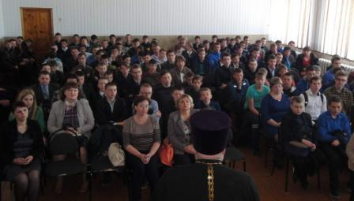
-МБОУ СОШ №3 р.п. Сосновоборск
- МБОУ СОШ с. Вачелай
- МБОУ СОШ с. Индерка
- МБОУ СОШ с. Маркино
- Филиал МБОУ СОШ с. Индерка в с.Н. Катмисс
- МБОУ СОШ им. Н.С.Прокина с.Николо- Барнуки
- МБОУ СОШ им. В. Я. Прошкина с.Шугурово
- МБОУ ООШ р.п. Сосновоборск
- Филиал МБОУ СОШ с. Маркино в с. Ёга
Проект представил руководитель миссионерского отдела Кузнецкой епархии священник Владимир Чепланов, участник ВООВ «Боевое братство».
Затем присутствующим был продемонстрирован фильм «Пять секретов настоящих мужчин» из общегосударственного проекта «Общее Дело».
Участник боевых действий в Афганистане О.В.Герасимов, а затем ветеран МЧС В.К.Горсков рассказали ребятам какие качества должно в себе воспитать чтобы стать настоящим мужчиной.
В конце встречи отец Владимир поведал о малоизвестных фактах защиты нашей Родины в разные исторические периоды, раскрыл духовную сторону процесса становления личности, рассказал о настоящих мужчинах нашего времени и воинских подвигах Героев России майора Сергея Солнечникова, полковника Серика Султангабиева, лейтенанта Джафяса Яфарова, о подвиге веры воина Евгения Родионова и исторической битве инока Александра Пересвета с язычником Челубеем.
В завершение встречи ребятам были розданы листки «Пять секретов настоящего мужчины».
Далее иерей Владимир Чепланов рассказал организаторам учебного процесса об общественном движении «Общее дело», личном опыте его реализации со взрослым населением, студентами и учащимися школ и их родителями, дал рекомендации по привлечению профильных специалистов исходя из тематики встреч и ответил на вопросы.
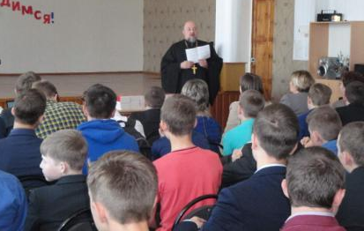
По решению Отдела образования Сосновоборского района в каждой средней школе района с учащимися будет проведена серия из семи встреч по всем темам проекта «Общее дело» с демонстрацией фильмов:
1. Секреты манипуляции - Алкоголь.
2. История одного обмана.
3. Секреты манипуляции – Табак.
4. Секреты манипуляции – Наркотики.
5. День рождения.
6. Тайна природы женщины.
7. 5 секретов настоящего мужчины.
Отец Владимир передал в дар каждой школе района книги Святого Евангелия.

Своим отношением к представленному проекту поделились представители школ:
Начальник Отдела образования Сосновоборского района Л.В.Дёмина: «Проект очень значим и для детей, и для взрослых. Мы обязательно включимся в его реализацию в первой четверти следующего учебного года».
Организатор ВР МБОУ ООШ р.п. Сосновоборск О.А.Воробьева: «Проект заинтересовал, реализация его необходима в школе. Очень бы хотелось продолжить сотрудничество со священником Чеплановым В.В.».
Ответственная за воспитательную работу МБОУ СОШ с. Вачелай И.А. Клещева: «Дело стоящее. Это дело общее, это дело каждого. Сегодняшнее мероприятие очень понравилось, много положительных эмоций. На многое вдохновило».
Заместитель директора по ВР МБОУ СОШ №3 р.п. Сосновоборск Е.В.Мельзитдинова: «Очень нужное, значимое, важное дело».
Методист Отдела образования Сосновоборского района О.В.Макеева: «Нужный проект, очень полезный для сегодняшних мальчишек».
Свое мнение высказали также представители всех школ района, с уверенностью в необходимости реализации проекта в полном его виде в своих учреждениях.

Миссионерский отдел благодарит начальника Отдела образования администрации Сосновоборского района Людмилу Васильевну Дёмину, за организацию встречи и плодотворную работу всех специалистов в рамках семинара.

